Anfallsspel

Definition: ”Det spel ett lag spelar då man har bollen eller när man med säkerhet kan säga att man kommer att få bollen”

Mål: Att på ett effektivt och regelrätt sätt göra mål och i vissa situationer fördröja att motståndarlaget får tag i bollen.

Fas 3 ”Uppbyggnadsfasen:

- Mål: Förbereda för avslutningsfasen - Styra försvarspelarnas positioner.

- Spelidé: Återhämta krafter – välja grunduppställning – ”prata” ihop:

  - Inta positioner (3-2 spel eller 3-3 spel).
  - Spela runt bollen så att varje får ha bollen 1-2 ggr. (9M - skotthot, spela vidare, backa tillbaka. K6 möter pass, drar isär och passar).
  - Obs! att anfallsspelarna ska ha blicken mot mål och ta tillvara uppkomna möjligheter till avslut och målchans.

Övning av kollektivt spel - en förutsättning för genomförande av spelidén

Övning 1 | Kommentar
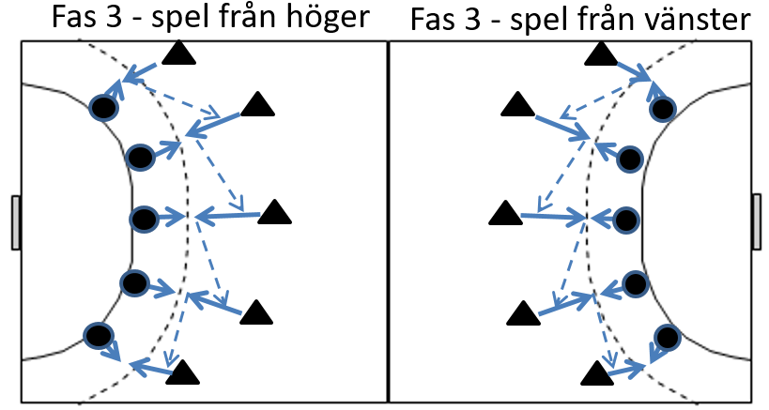 | Övas inledningsvis utan linjespelare.  Bollen spelas alltid innan kontakt med försvarare.  V6/H6 hotar utsida H1/V1 och spelar bollen till V9/H9 som hotar och spelar bollen till M9 som hotar och spelar bollen H9/V9 som hotar och spelar bollen till H6/V6 som hotar utsida H6/V6 osv.
Övning 2
 | .
Övning 3
Övning 4
Övning 5

